Квест-гра для учнів молодших класів «У зоопарку».
Тема. Як провести день у зоопарку.
Мета: поглиблювати знання учнів про життя тварин; учити бачити прекрасне навколо себе; розвивати пам'ять, пізнавальну активність учнів, логічне мислення, уміння аргументовано висловлювати свою думку; удосконалювати навички міжособистісного спілкування; виховувати любов до рідної землі, дбайливе ставлення до неї.
I. ОРГАНІЗАЦІЙНИЙ МОМЕНТ
Я всміхаюсь сонечку:
«Здрастуй, золоте!»
Я всміхаюсь квіточці -
Хай вона цвіте!
Я всміхаюсь дощику —
«Лийся, мов з відра!»
Друзям усміхаюся —
Зичу їм добра.

II. ПОВІДОМЛЕННЯ ТЕМИ І МЕТИ «КВЕСТ- ГРИ»
— Сьогодні на «Квест-грі» ми перевіримо, ваші вміння застосовувати свої знання про тварин.

В класі лунає звук електронної пошти.
Учитель:
-Діти, що це за звук? (відповіді дітей)
-Так, це звук електронної пошти, давайте перевіримо, що за лист нам надійшов (вчитель перевіряє пошту).
Доброго дня, учні! Я знаю, що ви дуже любите тварин. Тому я запрошую вас до зоопарку. Якщо ви зможеш знайти всіх зашифрованих тварин, то дізнаєтесь багато нового й цікавого. Коли ви виконаєте усі завдання, ми обов’язково зустрінемося.
Ведмежа Тім
1. Команди перед початком гри вручають мапи з тваринами.
2. У грі беруть участь 6 команди.
3.Команди заздалегідь вивчили девізи, та підготували емблеми.
3. Учасники зобов'язані виконати всі завдання .
3. Після кожного виконаного завдання, команда отримує бал.
4. Наприкінці гри, командам вручають «ПОДЯКУ» за учать у «Квест-грі».
Бажаємо вам удачі, кмітливості та наснаги!
Учитель:
Учні пропонують вам здійснити казково-пригодницьку подорож у формі квесту. Чи знаєте ви, що таке квест?
Квест – це спортивно-інтелектуальне змагання, основою якого є послідовне виконання командами або окремими гравцями заздалегідь підготовлених завдань.
Для мандрівки треба звичайно, взяти що-небудь смачненьке. Бутерброд, печиво, яблука або банани — те, що допоможе втамувати голод. Ще обов’язково згодиться фото апарат, кольорова крейда, блокнот для замальовок і фломастери, мотузочка, сантиметрова стрічка, коробочок сірників або рахункових паличок, капелюшна гумка (0,5 м), чотири намистини, картки і наліпки.

III. ПЕРЕВІРНА РОБОТА.

Завдання №1 Скласти слово.
«В гостях у Ведмедя».
Обладнання: 4 пуфів, на них зображені літери.

В | о | в | к
Ж | а | б | а
Т | и | г | р
Хід заняття.
- Команди, відгадують загадки, а потім складають відгадки з пуфів.
Загадки
- Лиходій і забіяка,
Дуже схожий на собаку.
Він з’явився – ліс замовк…
Це лихий і лютий…(вовк).

2. Скаче, скаче по траві,
А очі на голові,
Слизька і мокра,
Зелена скрекотушка. (Жаба)
3.Хитрий, хижий і смугастий,
пазуристий та ікластий.
Сам він родом із тайги,
здогадались, хто такий? (Тигр)

Завдання №2 Скласти пазли.
«В гостях у Зебри».
Обладнання: пазли з малюнками тварин, мультимедійна дошка.

Хід заняття.
- Діти відгадують загадку, потім складають пазли.
Загадки
Це тварина темно-сіра,
Товстонога, товстошкіра.
Як локатори — два вуха,
Довгим носом спину чуха.
Гострі бивні — наче роги…
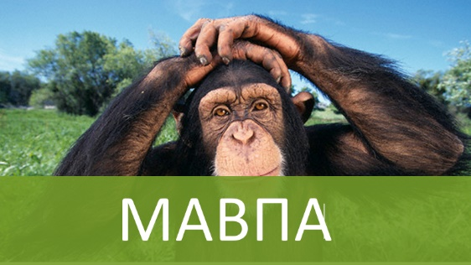
Гей, тікайте всі з дороги!
Не примара це, не сон,
А великий сірий…..(Слон).

Як на гойдалках на вітках
Вони плигають у клітках.
Граються, кривляються,
Разом забавляються.
А веселі ці малята-
Пустотливі …(Мавпенята)

У савані проживає,
Чорно-білі смужки має.
І весела, і пригожа,
На конячку нашу схожа. (Зебра)

Завдання №3 «Як кого звати?»
«В гостях у Крокодила»
Обладнання: малюнки з мультфільмів «Кот в сапогах», «Винни пух», «Кусачка», «В поисках Немо», «Свен».
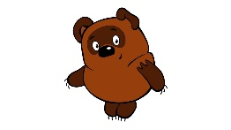
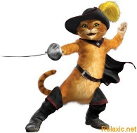
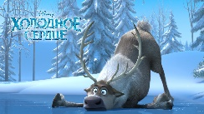
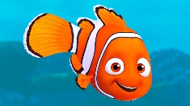
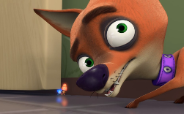

Хід заняття.
- Командам потрібно розкласти правильну відповідність. Малюнок з мультиплікаційним героєм та підібрати відповідне ім’я.

Завдання №4 Фізкультхвилинка.
«В гостях у Мавпи».
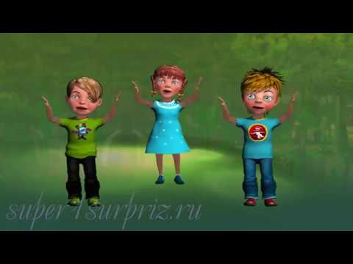
Обладнання: мультимедійна дошка.
https://www.youtube.com/watch?v=DmvW_UmhCeE

Хід заняття.
- На мультимедійній дошці, відео з героями, які показують рухи, а учні повинні відтворити вказаний рух.

Завдання №5 Пісенний вернісаж.
«В гостях у Павича».
Обладнання: аудіотехнології, малюнки тварин, яких відгадують.
Хід заняття
- Команди визначають по фонограмі, які тварини видають певний звуки.
Завдання №6 Шифрувальник.
«В гостях у Слона»
Обладнання: презентація з тваринами.
Хід завдання.
- На мультимедійній дошці, зображені тварини, але частина малюнку, закрита смайликом. Командам потрібно відгадати, хто схований за малюнком.

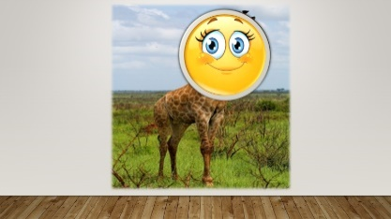

VI. РЕФЛЕКСІЯ
— Що вам запам’яталося найбільше?
— Що вас вразило або здивувало?
— Які знання ви можете використати в щоденному житті?
— Які з них, на вашу думку, будуть потрібні вам у майбутньому?

